象屿2022届秋季校园招聘简章

一、关于象屿
厦门象屿集团有限公司 ，是厦门市国有企业，成立于1995年11月28日。公司秉持“计利天下，相与有成”的使命，践行产业化投资与专业化经营，业务领域涵盖大宗商品供应链、城市开发运营、综合金融服务、创新孵化等，致力于成为具有全球竞争力、以供应链为核心的综合性投资控股集团。
二、公司荣誉
财富世界500强第189位
中国企业500强第60位
中国服务业企业500强第33位
中国500最具价值品牌第131位
中国物流企业50强第2位
中诚信国际信用评级AAA级
联合资信评级AAA级

- 岗位需求
岗位类别 | 岗位方向 | 工作地点 | 专业要求
财务管理岗 | 会计方向  资金方向 | 厦门、天津、上海、江苏、哈尔滨（黑龙江省内）、大连、济南、张家港、南通。 | 财务、会计、金融、审计等相关专业。
象屿股份投研投管岗 | 产业研究方向  投资发展方向  运营管理方向  投资管理方向 | 厦门、上海、北京、哈尔滨、大连、西安、梁山。 | 经济、金融、财务、会计、应用数学、统计及工科相关专业优先。
其他投研投管岗 | 商业分析与战略规划方向  土地拓展方向  类金融方向 | 厦门、上海、江苏、福州。 | 经济、金融、财务、会计、应用数学、统计及工科相关专业优先。
人力行政岗 | 人力资源方向  行政管理方向 | 厦门、上海、江苏、哈尔滨（黑龙江省内）、济南、梁山。 | 人力资源、市场营销、中文、新闻传媒、历史、马哲相关专业优先。
信息技术岗 | JAVA开发工程师方向  数据开发工程师方向  网络工程师方向  信息安全工程师方向  系统运维工程师方向  项目实施顾问方向 | 厦门。 | 计算机、信息技术、软件开发相关专业。
数字化运营岗 | 项目实施顾问方向（物流/财务/业务/数据） | 厦门、深圳、哈尔滨。 | 计算机、软件开发、数学、统计、财务、会计、物流及其他经管类专业。
营销企划岗 | 房地产营销管理方向  市场营销企划方向 | 厦门、上海、重庆、福州。 | 市场营销、新闻学、广告学等相关专业。
供应链营销岗 | 大宗商品供应链营销方向  生产产品供应链营销方向 | 厦门、广州、上海、天津、哈尔滨、西安、张家港、青岛、日照、济南、南通、泰国、越南。 | 专业不限，  经济、金融、财务、会计、应用数学、统计及矿产、能源、农林相关专业优先。
生产制造岗 | 安全管理方向  生产技术方向  项目研发方向  质量管理方向  计划管理方向 | 厦门、哈尔滨、南通。 | 高分子材料与工程、纺织工程、应用化学等相关专业，船舶制造相关专业，电气或自动化及机械工程相关专业。
一线操作岗 | 设备管理方向  机械维修方向  车间操作方向  安全管理方向 | 厦门、南通、西安、绥化、北安、富锦。 | 专业不限，电气或自动化及机械工程相关专业优先。
法务岗 | 企业法务方向 | 厦门。 | 法学相关专业，通过司法考试优先。
象屿股份-物流管理岗 | 物流稽核方向  物流管理方向  物流文员方向 | 厦门、上海、广州、哈尔滨、大连、青岛、日照、张家港、赤峰。 | 物流管理、国际贸易、供应链管理、法学、英语、机电、食品加工、食品工程、安全管理等相关专业。
象屿股份-贸易运营岗 | / | 厦门、天津、上海、沈阳、成都、大连、广州、济南、沈阳、郑州、张家港。 | 国际贸易、法学、英语、数学统计相关专业优先。
象屿地产-风控审计岗 | / | 厦门。 | 会计、审计、管理相关专业。
象屿地产-投管运营岗 | / | 厦门。 | 经济、工程、管理相关专业。
象屿地产-成本合约岗 | / | 厦门、江苏、福州。 | 土木工程、工程造价相关专业。
象屿地产-设计管理岗 | / | 江苏、重庆、福州。 | 建筑学、城市规划和室内设计相关专业。
象屿地产-工程管理岗 | / | 江苏、重庆、福州。 | 土木工程、结构力学和工程管理相关专业。
象屿地产-客户关系岗 | / | 江苏。 | 市场营销、广告学、新闻学、汉语言文学相关专业。
象屿金控-业务岗 | 基金业务方向  产业金融业务方向 | 上海/深圳。 | 基金业务：理工科类及经济类专业；  产融业务：专业不限，金融、财会相关专业优先。
象屿海装-技术设计岗 | / | 南通。 | 电气或自动化及机械工程、制造设计相关专业优先。
象屿酒业-产品运营岗 | / | 厦门。 | 专业不限，市场营销、新媒体运营、广告学相关专业优先。
集团总部-资本运营岗 | / | 厦门。 | 经济、金融、投资、财务相关专业。
象屿壳牌-项目开发岗 | / | 厦门。 | 专业不限，商科专业优先。
象屿壳牌-油站运营岗 | / | 福建省内。 | 专业不限。
象屿壳牌-安全管理岗 | / | 厦门。 | 安全工程、环保等相关专业。
备注：具体岗位及工作地点详见网申发布信息。
- 选用标准（胜任力模型）
勤奋好学：好奇心、快速掌握、灵活运用、总结提炼；
自信真实：社交自信、真实纯粹、乐观心态、灵活适应；
团结协作：协作意愿、补位意识、沟通技巧、分歧管理；
坚韧自驱：自我认知、挑战意愿、目标导向、坚韧性；
推进执行：快速响应、持续推进、跟踪落实。

五、职位吸引力
1、薪酬福利：
行业有竞争力薪酬水平，按能力和业绩定薪，坚持正向激励；
多元化福利：十佳员工餐厅、员工公寓、健身房、六险两金、带薪假期、年节福利等等！（地区间存在差异，具体以沟通为准）
2、完善的培训体系：
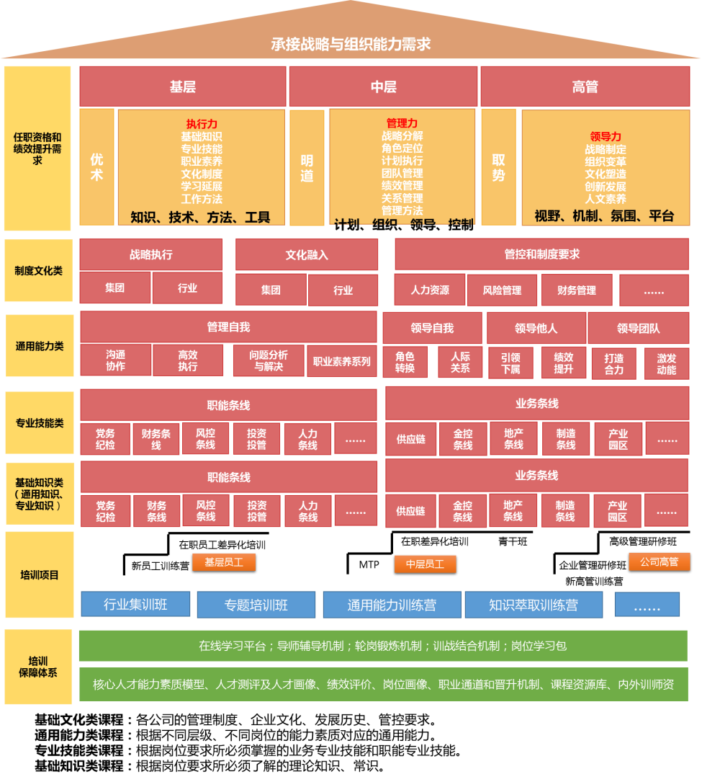
3、健全的双导师机制：
业务导师辅导专业提升，成长导师引导职业发展，定期与导师面对面交流！
- 广阔的发展平台
跨领域构建知识与技能体系，全球范围的工作与晋升机会，专业和管理的双序列成长！
六、投递方式及流程
集团官网：http://www.xiangyu-group.com
总部地址：中国（福建）自由贸易试验区厦门片区象屿路99号厦门国际航运中心E栋
招聘流程：线上投递——简历筛选——测评——初试——复试——象屿offer
网申链接： http://xiangyu.zhaopin.com
更多资讯，敬请关注微信公众号（同时关注获取更多资讯）
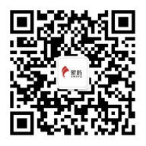

服务号 订阅号

